相続法の改正①

倉重税務会計事務所

三浦　伸子

2019年2月26日

1. 相続法改正の拝啓

相続法とは、民法第5編の「相続」で規定されている条文の総称であり、「総則」「相続」「遺言」「遺留分」の4つを柱として組み立てられている。2018年7月の改正は、実に40年ぶりの見直しとなり、高齢化社会の進展による老老相続の増加、特に高齢となりがちな残された配偶者の生活に配慮する必要性が高まったことが、その大きな改正目的の一つと言える。

1. 具体的な内容
   1. 配偶者の居住を保護するための方策
      1. 改正の背景
      2. 配偶者居住権の新設
         1. 配偶者居住権の要件
         2. 配偶者居住権と賃貸借契約の違い
      3. 配偶者短期居住権とは
         1. 配偶者短期居住権の要件
         2. 短期居住権と使用借権との対比
   2. 相続人以外の介護への貢献度を考慮する方策
      1. 改正の背景
      2. 特別寄与料制度とは
      3. 実体的要件
         1. 特別の寄与
         2. 無償の労務提供
      4. 特別寄与料の上限
2. 配偶者の居住を保護するための方策
   1. 改正の背景

今までの相続法では、亡くなった方の持ち家に同居していた配偶者がその自宅に住み続けるためには、配偶者が自宅を相続する方法が一般的であった。しかし、その自宅不動産の評価額が高額となる場合には、自宅を相続したことで今後の生活資金となる預貯金を十分に相続できず、結局自宅を手放さざるを得ないケースが多くみられるようになった。

そこで、配偶者が自宅に住み続け、かつ預貯金なども取得しやすくなる新しい制度が新設された。

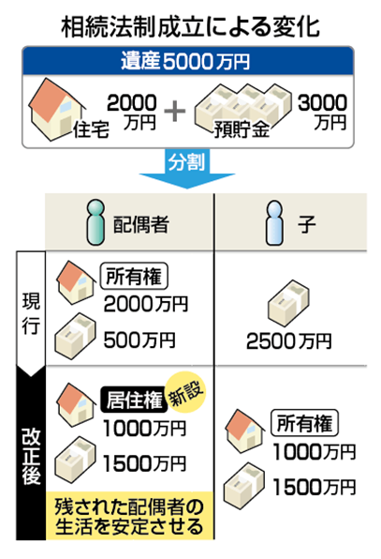

* 1. 配偶者居住権の新設

生存配偶者保護の観点から、配偶者の居住に関する保護が図られた。これには、比較的長期となることが予定されている「配偶者居住権」と短期のもの「配偶者短期居住権」がある。

配偶者居住権(民法第5編第8章第1節)は、基本的には、残された配偶者が生きている間はその住宅に無償で住み続けることが出来るようにする制度である。

自宅を不動産所有権という1つの権利にしてしまわず、「所有権」と「居住権」という２つの権利に分け、評価額の低い「居住権」を配偶者が取得しながら預貯金など他の財産も相続しやすくなった。

* + 1. 配偶者居住権の要件



* + 1. 配偶者居住権と賃貸借契約の違い



* 1. 配偶者短期居住権とは

相続の開始時に亡くなった方の持ち家に無償で同居していた配偶者は、遺産分割が確定するまではその自宅に無償で住み続けることができるとする権利のこと。

配偶者居住権との大きな違いは、その「期間」で、相続開始直後から始まり、最短でも6ヶ月は配偶者短期居住権にもとづいて自宅に住み続けることができる。

* + 1. 配偶者短期居住権の要件
       - 配偶者が被相続人の遺産たる建物に相続開始の時において、無償で居住していること

配偶者短期居住権は、被相続人の死後も、配偶者がある程度の期間は無償で生活できることを保障するための権利であるため、上記のような「無償での居住」が要件になる。

* + 1. 短期居住権と使用借権との対比



1. 相続人以外の介護への貢献度を考慮する方策
   1. 改正の背景

今までの相続法では、被相続人に対してその生前に無償で介護や看護などをしていた相続人には「寄与分制度」と言って、相続分を上乗せすることができた。

しかし、例えば被相続人の長男の奥さんなどが介護を行っても“法定相続人”には当たらないため、寄与分制度を受けることができず、公平でないという意見があった。そこで、新設されたのが「特別寄与料制度」である。

* 1. 特別寄与料制度とは

被相続人の相続人ではない親族が、無償で療養看護などを行った場合は、その親族は相続人に対して金銭を請求できる制度のこと(民法上の親族とは6親等内の血族、配偶者、3親等内の姻族をいう)。

ただし、改正法でも注意しないといけないのは、法律婚を前提としているため、被相続人の内縁の配偶者や連れ子、または被相続人の長男の内縁の妻などは対象とならない。

* 1. 実体的要件

被相続人の親族が特別機容量を請求するには、「被相続人に対して無償で療養看護その他の労務の提供をしたことにより被相続人の財産の維持又は増加について特別の寄与をした」ことが必要(新法1050-1)。

* + 1. 特別の寄与

まず、「療養看護その他の労務の提供をしたことにより被相続人の財産の維持又は増加について特別の寄与をした」ことが必要であるが、これは、寄与行為の範囲を定めるものであり、旧法のもとでの寄与分制度(民法904-2-1)と同様の規律をするものである。

* + 1. 無償の労務提供

新法1050-1は、寄与行為が「無償」であることを特に要求している。これは、旧法のもとでの「寄与分制度が定める寄与行為の累計の中でも、特に被相続人の療養看護や被相続人の事業を無償で手伝った場合など、無償で労務の提供がされた類型については、相続人でないという形式的な理由で相続財産の分配にあずかれないことに対する不満感が強いという指摘がある」ことを踏まえたもの。

* 1. 特別寄与料の上限

被相続人の相続開始時に有していた財産の価額から遺贈の価額を控除した残額を超過することは出来ない(新法1050-4)。これは寄与分の場合(民法904-2-3)と同様、遺贈が特別寄与の制度により制約を受けないことを示すものであ。

よって、例えば、生前に被相続人が相続人や知人など特別寄与者以外の者に、全財産を譲るような遺言書を作成していた場合には、財産の価額から遺贈の価額を控除しきったことになり、特別寄与料の上限額はゼロとなる。

【出典】

東京弁護士会法友会. (2018). 新制度がこれ1冊でわかる　Q&A改正相続法の実務. ㈱ぎょうせい.

https://www.jiji.com/jc/graphics?p=ve_pol_seisaku-houmushihou20180706j-03-w390

https://www.sap-souzoku.jp/15174819840822

https://souzokubible.com/the-special-extent-of-contribution/

https://support-sozoku.com/souzokuzei/amendment/